大学生计算机设计大赛“省级直报赛”通知
已在赛道报名2022年中国大学生计算机设计大赛“省级直报赛”的同学请用学习通扫码加入课程“大学生计算机设计大赛”，联系班级管理员尹老师获取报名账号。
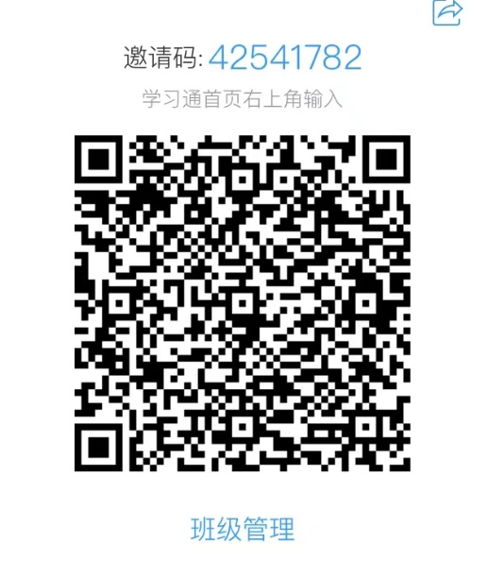
省级直报赛
大数据主题https://jsjds.dhu.edu.cn/7e/a0/c20379a294560/page.htm
人工智能挑战赛 http://jsjds.jscs.org.cn/2022/
物联网专项赛 https://jsjds.xmu.edu.cn/iot.htm
国际生赛项:https://jsjds.dhu.edu.cn/7f/88/c20379a294792/page.htm

